Звіт
до лабораторної роботи №3
з дисципліни “Бази даних та інформаційні системи”
Тема: Проектування та створення бази даних
Мета: Закріплення теоретичних знань та набуття практичних навичок у складанні складних SQL-запитів до реляційної бази даних. Робота передбачає використання операторів SELECT, WHERE, логічних операторів, агрегатних функцій, JOIN, підзапитів, CTE, віконних функцій тощо.
Виконав: Щербань Дмитро
Посилання на репозиторій: https://github.com/xxex1/DB_IS_Shcherban
Хід роботи:
40 запросів до бази даних створеної у минулій лабораторній роботі:
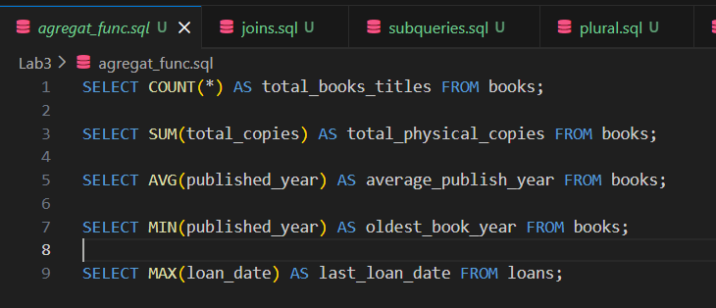
Рисунок 1. Агрегатні функції
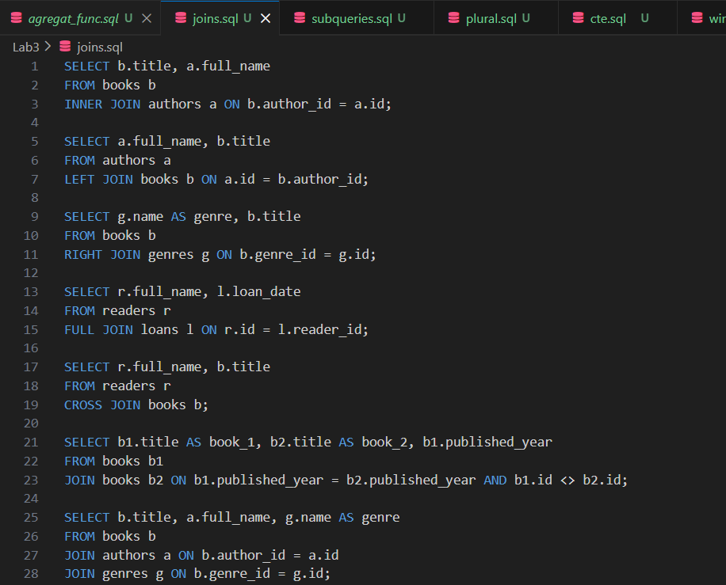
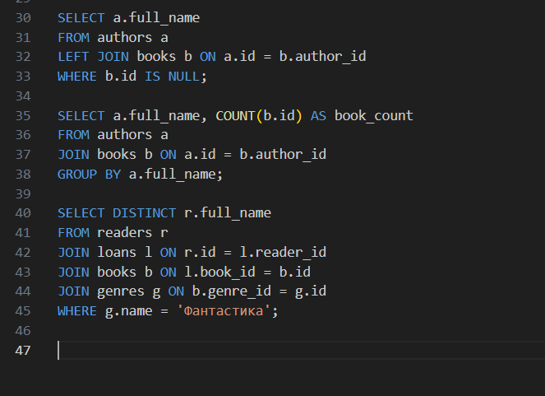
Рисунок 2-3. Типи з’єднань
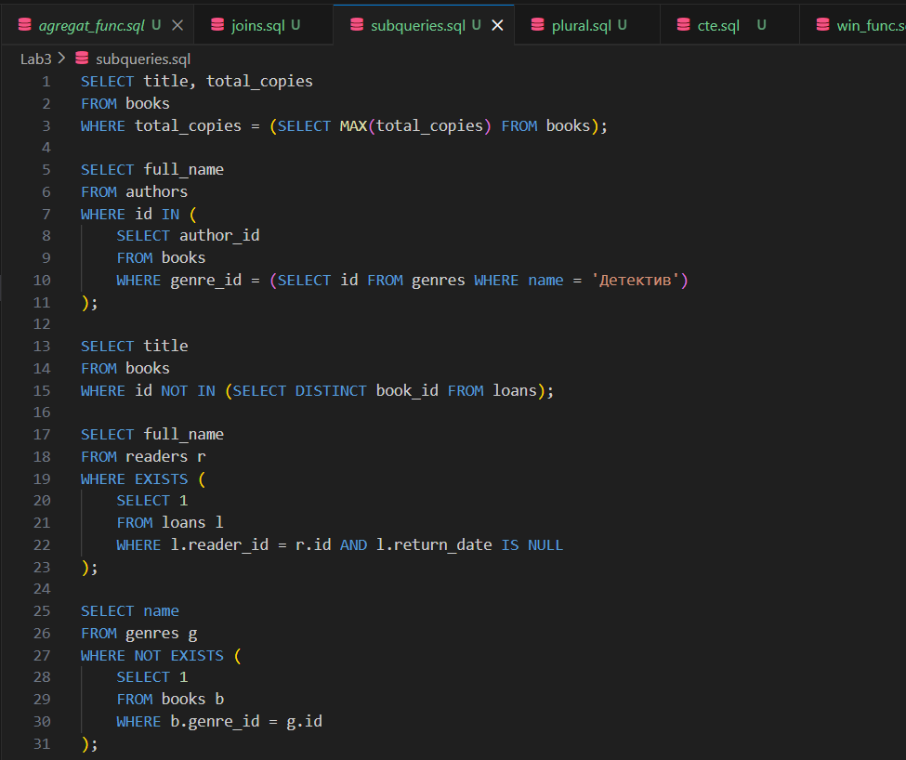
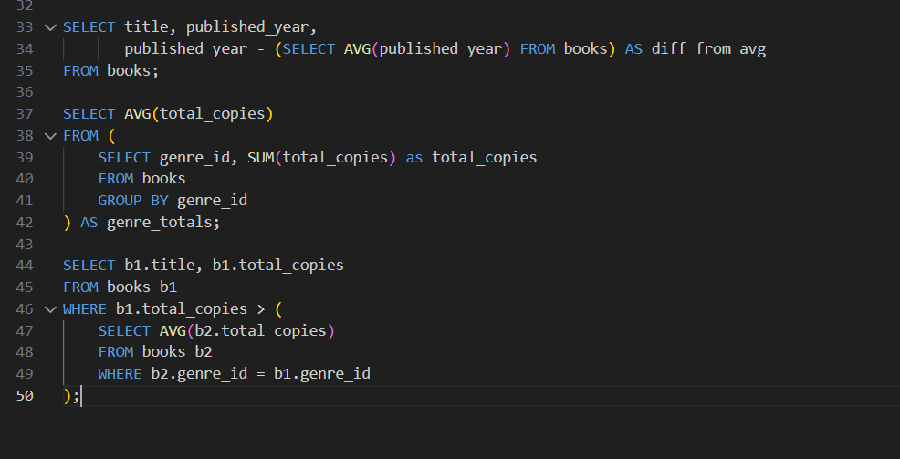
Рисунок 4-5. Підзапити
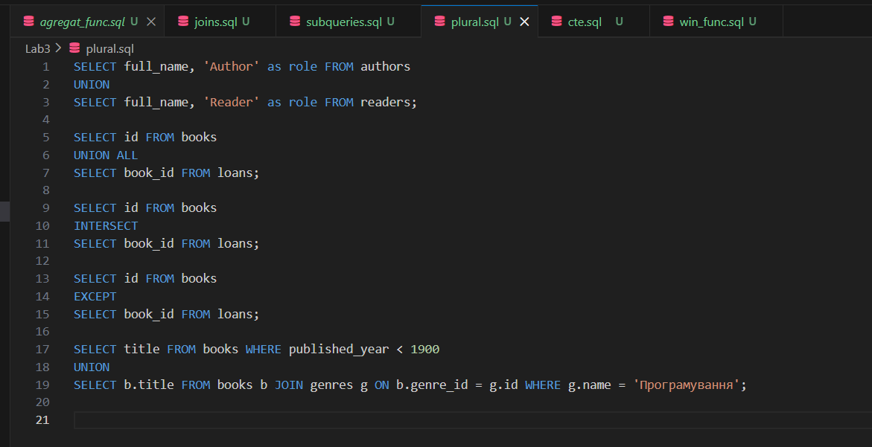
Рисунок 6. Операції над множинами
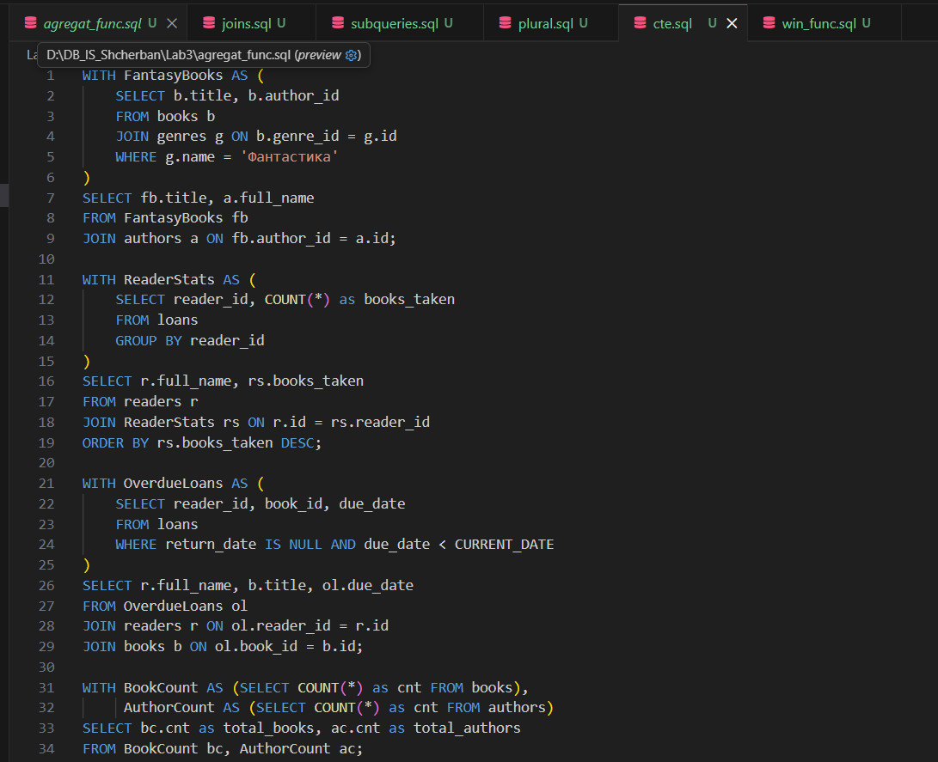
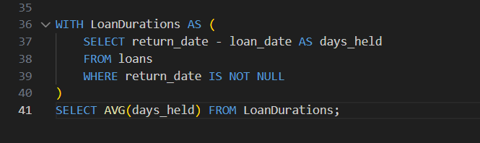
Рисунок 7-8. CTE
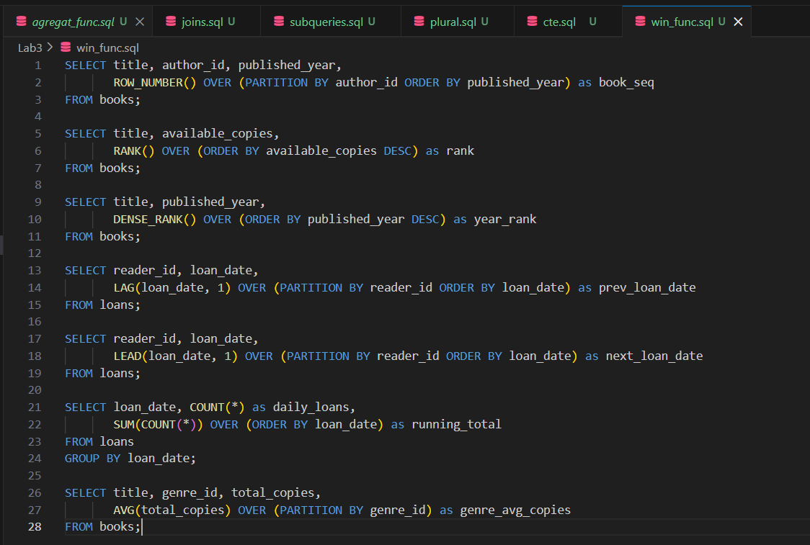
Рисунок 9. Віконні функції
Висновок
Під час виконання лабораторної роботи було успішно реалізовано поставлену мету щодо закріплення теоретичних знань та набуття практичних навичок у складанні складних SQL-запитів до реляційної бази даних. У ході роботи було розроблено та протестовано 40 запитів , які охоплюють широкий спектр можливостей мови SQL, зокрема використання агрегатних функцій для отримання статистичних показників, застосування різних типів з’єднань JOIN для об’єднання даних з декількох таблиць, а також реалізацію вкладених підзапитів та операцій над множинами. Особливу увагу було приділено роботі з узагальненими табличними виразами (CTE) та аналітичними віконними функціями, що дозволило значно розширити можливості аналізу інформації в базі даних. Практичне виконання завдань забезпечило глибоке розуміння структури мови маніпулювання даними та підтвердило повну відповідність отриманих результатів вимогам до проектування та створення сучасних інформаційних систем.

